Níže uvedeného dne, měsíce a roku uzavřeli

statutární město Pardubice
IČO: 00 27 40 46
se sídlem: Pernštýnské nám. 1,530 21 Pardubice
jednající: Bc. Jan Nadrchal, primátor
jako Dárce
a

K2 invest s.r.o.
IČO: 26008921
se sídlem: Na úlehli 758/10, Michle., 141 00 Praha 4
jednající: Ing. Milan Kušta - jednatel
společnost zapsána v obchodním rejstříku vedeném Městským soudem v Praze, oddíl C, vložka 412199
jako Obdarovaný
podle ustanovení § 2055 a násl. zákona č. 89/2012 Sb., občanský zákoník v platném znění (dále jenom jako „občanský zákoník“) tuto

darovací smlouvu

Předmět převodu
  - Dárce prohlašuje, že je vlastníkem pozemků označených jako p.p.č. 4286/1 orná půda o výměře 478 m2 a p.p.č. 4286/4 ostatní plocha - jiná plocha o výměře 505 m2, vše vk.ú. Pardubice, zapsaných na LV č. 50001 u Katastrálního úřadu pro Pardubický kraj, Katastrálního pracoviště Pardubice.
  - Na základě geometrického plánu č. 10745-80/2024, potvrzeného Katastrálním úřadem pro Pardubický kraj, Katastrálním pracovištěm Pardubice, pod čj. PGP 2497/2024-606 dne 29.11.2024, byl z pozemku označeného jako p.p.č. 4286/1 oddělen díl „a“ o výměře 24 m2 a z pozemku označeného jako p.p.č. 4286/4 oddělen díl „b“ o výměře 3 m2, vše v k.ú. Pardubice. Tyto díly byly citovaným geometrickým plánem sloučeny a označeny jako p.p.č. 4286/8 o výměře 27 m2 v k.ú. Pardubice.
  - Pozemek označený jako p.p.č. 4286/8 o výměře 27 m2 v k.ú. Pardubice je předmětem převodu a je nadále ve smlouvě označen jako Předmět převodu.

Předmět smlouvy
  - Dárce prohlašuje, že dosud skutečně vlastní Předmět převodu a touto smlouvou ho bezúplatně převádí Obdarovanému, a to se všemi součástmi a příslušenstvím a se všemi právy a povinnostmi, v těch mezích a hranicích, jak jej sám doposud vlastnil a užíval, popř. užívat byl oprávněn.

  - Obdarovaný Předmět převodu přijímá do svého výlučného vlastnictví.
  - Výše ocenění Předmětu převodu ve smyslu ust. §25 odst. 6 zákona č. 563/1991 Sb., o účetnictví, ve znění pozdějších předpisů, činí 65.070,-Kč (slovy: šedesát-pět-tisíc-sedm- desát korun českých).

Prohlášení smluvních stran
  - Dárce prohlašuje, že:
na Předmětu převodu nevážnou žádná zástavní práva, věcná břemena nebo jiné právní vady, o kterých by věděl a na které by Obdarovaného neupozornil, vyjma těch, které jsou uvedeny na LV č. 50001 pro k.ú. Pardubice ke dni podpisu této smlouvy.
nemá nedoplatky na daních a jiných platbách, pro které by příslušný správce daně mohl zřídit zástavní právo dle § 170 zákona č. 280/2009 Sb., daňový řád v platném znění a Předmět převodu není předmětem insolvenčního, konkurzního ani jiného obdobného řízení, ani řízení o výkonu soudního nebo správního rozhodnutí,
neprobíhá jakékoli soudní, rozhodčí, exekuční nebo správní řízení, jehož předmětem by byly práva a povinnosti týkající se Předmětu převodu, kdy konečné rozhodnutí ve věci by mohlo být závazné i pro příštího vlastníka Předmětu převodu, nebo by se dotýkalo práv a povinností vyplývajících z vlastnictví Předmětu převodu.
  - Obdarovaný prohlašuje, že:
si Předmět převodu náležitě prohlédl a seznámil se se všemi jeho součástmi a příslušenstvím, zejména že se ve smyslu § 980 a násl. občanského zákoníku seznámil s údaji zapsanými v katastru nemovitostí, stav Předmětu převodu je mu znám a nevznáší vůči němu žádné námitky.
  - Pokud by se ukázalo, že prohlášení některé ze smluvních stran obsažená v této smlouvě nejsou pravdivá, zavazuje se smluvní strana, jejíž prohlášení není pravdivé, na své náklady odstranit závadný stav. Pokud tak nebude učiněno nejpozději do 30 dnů od zjištění závady, má druhá smluvní strana v takovém případě právo od této smlouvy odstoupit. Pro případné odstoupení platí postup stanovený v čl. IV. této smlouvy.
  - Dárce se zavazuje hradit veškeré náklady spojené s vlastnictvím a užíváním Předmětu převodu do dne nabytí vlastnického práva k Předmětu převodu Obdarovaným a spravovat Předmět převodu s péčí řádného hospodáře.
  - Dárce se zavazuje, že ode dne uzavření této smlouvy až do okamžiku nabytí vlastnického práva k Předmětu převodu Obdarovaným, nepřevede Předmět převodu na třetí osobu, neuzavře žádnou smlouvu ve prospěch třetí osoby týkající se Předmětu převodu, nezatíží jej žádnými věcnými právy a zdrží se jakéhokoliv jednání, v jehož důsledku by mohlo dojít v katastru nemovitostí k zapsání poznámky nebo vyznačení dotčení změnou ve smyslu ustanovení § 24 a § 16 zákona č. 256/2013 Sb., katastrální zákon v platném znění.

  - Právní či jiné vady na Předmětu převodu, nevyplývající z ustanovení této smlouvy se považují za podstatné porušení smlouvy, přičemž Dárce bere na vědomí, že Obdarovaný bude v takovém případě uplatňovat svá práva podle ust. § 2099 a násl. občanského zákoníku.

Odstoupení od smlouvy
  - Pro případné odstoupení od této smlouvy si smluvní strany sjednávají tato pravidla:
Účinky odstoupení nastanou ke dni doručení odstoupení do datové schránky druhé smluvní strany. Oznámení o odstoupení od smlouvy se považuje za doručené nejpozději 10. dnem ode dne doručení do datové schránky (tzv. fikce doručení). Eventuálně, nemá-li smluvní strana zřízenou datovou schránku, nastanou účinky odstoupení doručením doporučeného dopisu s odstoupením na adresu sídla smluvní strany uvedenou v záhlaví této smlouvy. Oznámení o odstoupení se v tomto případě považuje za doručené nejpozději 10. dnem ode dne uložení zásilky u držitele poštovní licence.
  - Smluvní strany se zavazují, že v případě odstoupení jedné ze stran od této smlouvy společně podepíší souhlasné prohlášení s náležitostmi uvedenými v § 66 odst. 2 vyhlášky č. 357/2013 Sb., katastrální vyhláška, v platném znění, ohledně odstoupení od této smlouvy za účelem zpětného zápisu vlastnických práv; náklady s tím spojené nese strana, která zavdala druhé straně důvod k odstoupení od této smlouvy.

Ustanovení společná a závěrečná
  - Smluvní strany se dohodly, že návrh na vklad vlastnického práva k Předmětu převodu dle této smlouvy podá Obdarovaný a rovněž uhradí správní poplatek za přijetí návrhu na zahájení řízení o vkladu do katastru nemovitostí.
  - Smluvní strany se zavazují učinit všechna potřebná opatření s cílem zajistit provedení zápisu vkladu vlastnického práva do katastru nemovitostí ve prospěch Obdarovaného. V případě, že příslušný katastrální úřad zašle účastníkům řízení oznámení o tom, že vklad vlastnického práva dle předložené smlouvy nelze povolit z důvodu odstranitelných vad návrhu, zavazují se smluvní strany učinit bezodkladně vše k odstranění nedostatků návrhu. V případě doručení oznámení o tom, že vklad vlastnického práva ve dle předložené smlouvy nelze povolit z důvodu neodstranitelných vad návrhu, zavazují se smluvní strany uzavřít bezodkladně novou darovací smlouvu za stejných podmínek a znovu podat návrh na vklad vlastnického práva ve prospěch Obdarovaného, avšak tak, aby dokumenty byly bezvadné.
  - Tato smlouva nabývá platnosti dnem, který je uveden jako den podpisu té smluvní strany, která smlouvu podepíše jako poslední a účinnosti dnem zveřejnění smlouvy v registru smluv vedeném v souladu se zákonem č. 340/2015 Sb., o zvláštních podmínkách účinnosti některých smluv, uveřejňování těchto smluv a o registru smluv (zákon o registru smluv), v platném znění (dále jenom jako „registr smluv“) Digitální a informační agenturou.
  - Smluvní strany se dohodly, že Dárce bezodkladně po uzavření této smlouvy odešle smlouvu k řádnému uveřejnění do registru smluv vedeném Digitální a informační agenturou. O uveřejnění smlouvy bude bezodkladně druhou smluvní stranu informovat. Smluvní strany

berou na vědomí, že nebude-U smlouva zveřejněna ani do tří měsíců od jejího uzavření, je následujícím dnem zrušena od počátku s účinky případného bezdůvodného obohacení.
  - Smluvní strany prohlašují, že žádná část smlouvy nenaplňuje znaky obchodního tajemství.
  - Práva a povinnosti touto smlouvou výslovně neupravené se řídí příslušnými ustanoveními občanského zákoníku. Ukáže-li se některé ustanovení této smlouvy neplatné, nemá tato skutečnost vliv na platnost ostatních ustanovení.
  - Tuto smlouvu lze měnit pouze po dohodě obou smluvních stran a pouze formou písemných dodatků. Jinou formou nežli písemnou, tuto smlouvu měnit nelze.
  - Smlouva je sepsána v pěti vyhotoveních, z nichž tři obdrží Dárce, z toho jedno s úředně ověřeným podpisem Obdarovaného, jedno vyhotovení obdrží Obdarovaný a jedno vyhotovení s úředně ověřeným podpisem Obdarovaného, bude přílohou návrhu na zahájení řízení o povolení vkladu práv do katastru nemovitostí.
  - Obě strany této smlouvy prohlašují, že tato smlouva byla sepsána na základě jejich pravé a svobodné vůle a na důkaz souhlasu s jejím obsahem připojují své podpisy.
Schvalovací doložka dle ust. §41 zák. č. 128/2000 Sb., o obcích usnesením Zastupitelstva města Pardubic
č. usnesení: Z/1335/2024 bod I. ze dne 24.06.2024
Záměr byl zveřejněn na úřední desce a elektronické úřední desce
Magistrátu města Pardubic:
vyvěšeno dne: 04.06.2024
svěšeno dne: 19.06.2024
V Praze dne

13 -10- 2025
V Pardubicích dne .13.10.2025

Ing. Milan Kušta
jednatel
statutární město Pardubice
Bc. Jan Nadrchal
primátor

VÝKAZ DOSAVADNÍHO A NOVÉHO STAVU ÚDAJŮ KATASTRU NEMOVITOSTÍ
Dosavadní stav |  |  |  |  | Nový stav
značeni pozemku _{r} jrc. Číslem | Výměra parcely |  |  | Druh pozemku | Označení pozemku pare, číslem | Výměra parcely |  |  | Druh pozemku | Typ stavby | Způs. určení výměr | Porovnání se stavem evidence právních vztahů
 |  |  |  |  |  |  |  |  |  |  |  | Díl přechází z pozemku označeného v |  | Číslo listu vlastnictví | Výměra dílu |  |  | Označení dílu
značeni pozemku _{r} jrc. Číslem |  |  |  | Způsob využili | Označení pozemku pare, číslem |  |  |  | Způsob využití | Způsob využití
značeni pozemku _{r} jrc. Číslem | ha | m² |  | Způsob využili | Označení pozemku pare, číslem | ha | m² |  | Způsob využití | Způsob využití | Způs. určení výměr | katastru nemovitostí | dřívější paz. evidenci | Číslo listu vlastnictví | ha | 2 m |  | Označení dílu
4286/1 |  | 4 | 78 | orná půda | 4286/1 |  | i  i  i  i  4l | 54 | orná půda |  | 0 | 4286/1 |  | 50001 |  | 4 | 54
 |  |  |  |  | 4286/8 |  | 1  1  1 | 27 | orná půda |  | 2 | 4286/1 |  | 50001 |  |  | 24 | a
 |  |  |  |  |  |  | 1  1  1  1 |  |  |  |  | 4286/4 |  | 50001 |  |  | 3 | b
 |  |  |  |  |  |  | 1  1  1  1 |  |  |  |  |  |  |  |  |  | 27
4286/4 |  | 5 | 05 | ostat, pl. jiná pl. | 4286/4 |  | 1  5;  1 | 02 | ostat, pl. jiná pl. |  | 0 | 4286/4 |  | 50001 |  | 5 | 02
 |  | 9 | 83 |  |  |  | 9;  1 | 83
Výkaz údajů o bonitovaných půdně ekologických jednotkách (BPEJ) k parcelám nového stavu
Parcelní číslo podle |  | Kód  BPEJ | Výměra |  |  | BPEJ na dílu parcely | Parcelní číslo podle |  | Kód  BPEJ | Výměra |  |  | BPEJ na dílu parcely
katastru nemovitosti | zjednodušeně evidence | Kód  BPEJ |  |  |  | BPEJ na dílu parcely | katastru nemovitosti | zjednodušené evidence | Kód  BPEJ |  |  |  | BPEJ na dílu parcely
katastru nemovitosti | zjednodušeně evidence | Kód  BPEJ | ha ■ m² |  |  |  |  |  |  | ha i m² |  |  | BPEJ na dílu parcely
4286/1 |  | 35600 |  | 4 | 54 |  | 4286/8 |  | 35600 |  |  | 24  3 | a  b
 |  |  |  |  |  |  |  |  |  |  |  | 27 | a  b
Seznam souřadnic (S-JTSK)
Číslo bodu Souřadnice pro zápis do KN Souřadnice určené měřením Poznámka
Y X Kód kv.
3201-207 | 647272.26 | 1058937.67 | 3 | plastový | meznik
3223-218 | 647273.73 | 1058924.70 | 6 | kolik
4471-1 | 647243.41 | 1058865.34 | 3 | plastový | meznik
4471-2 | 647262.99 | 1058932.78 | 3 | kolik
1 | 647261.25 | 1058926.79 | 3 | plastový | meznik
2 | 647266.77 | 1058931.92 | 3 | plastový | meznik
3 | 647272.57 | 1058937.30 | 3 | plastový | meznik
GEOMETRICKÝ PLÁN pro  změnu hranic pozemků a průběh vlastníky zpřesněné hranice pozemků | Geometrický plán ověřil autorizovaný zeměměřický inženýr: | Stejnopis ověřil autorizovaný zeměměřický inženýr:
 | Jméno, příjmení: | Jméno, příjmení:
 | Číslo položky rejstříku autorizovaných zeměměřických inženýrů: 1133 | Číslo položky rejstříku autorizovaný ch zeměměřických inženýrů:
 | ^{Dnc:} 26. listopadu 2024 číslo: 98/2024 | Dne. ČWo  i •
 | Náležitostmi a přesnosti odpovídá právním předpisům | Tento stejnopis odpovídá geometrickému piánu v elektronické podobě uloženému v dokumentaci katastrálního úřadu. 1
Vyhotovitel:  :, geodet Pardubická 878, Chrudim  Číslo plánu: 10745-80/2024  Okres: Pardubice  Obec: Pardubice  Kat. území: Pardubice  Mapový list: Hraaddec Králové 8-9/13  Dosavadním vlastníkům pozemků byla poskytnuta možnost seznámil se v terénu s průběhem navrhovaných nových hranic, které byly označeny' předepsaným způsobem:  viz seznam souřadnic | Katastrální úřad souhlasí s očíslován fen parcel.  KÚ pro Pardubický kraj  KP Pardubice  PGP 2497/2024-606  2024.11.29 08:46:53 +01 '00' | Ověření stejnopisu geometrického plánu v listinné podobě.

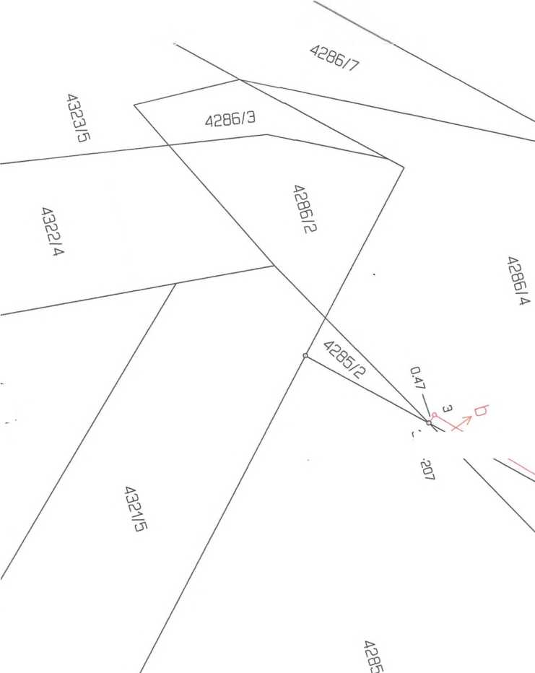

'^lyv
